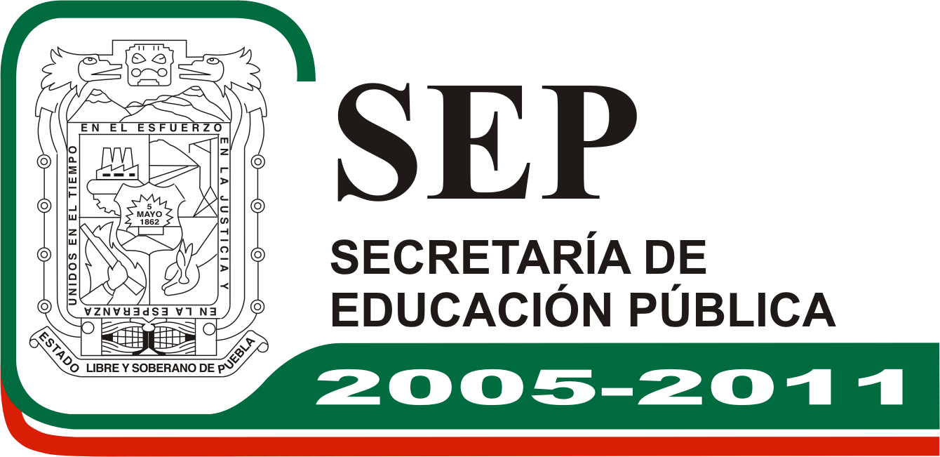
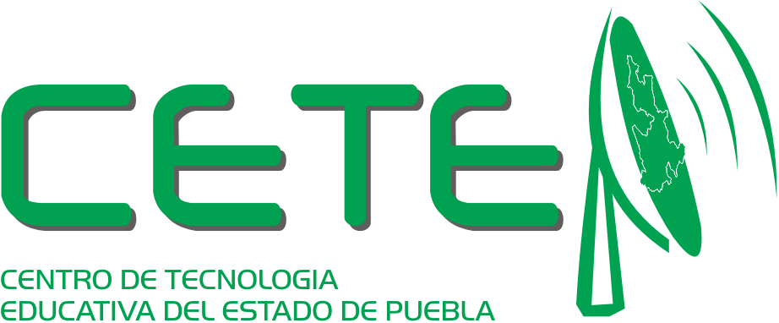

SECRETARÍA DE EDUCACIÓN PÚBLICA
CENTRO ESTATAL DE TECNOLOGÍA EDUCATIVA
UNIDAD DE PROYECTOS CON TECNOLOGÍA

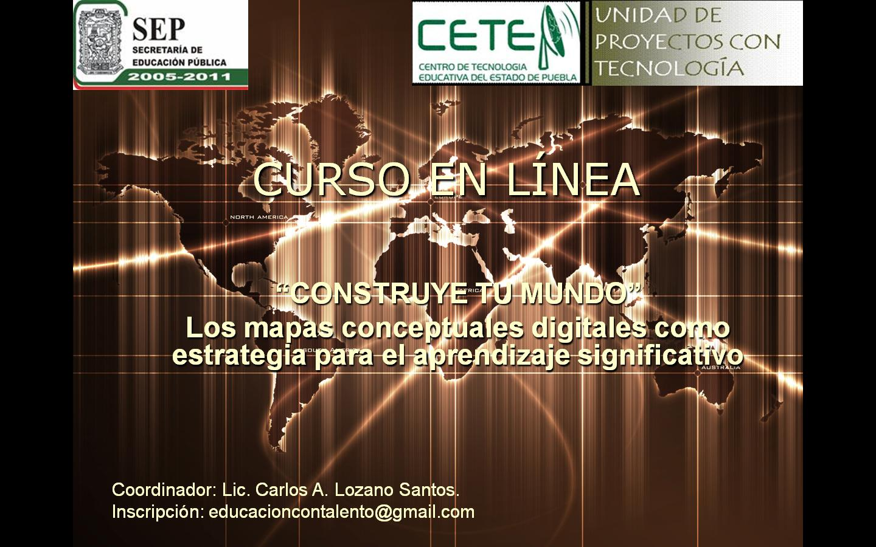

CURSO EN LÍNEA: “CONSTRUYE TU MUNDO: LOS MAPAS CONCEPTUALES DIGITALES COMO ESTRATEGIA PARA EL APRENDIZAJE SIGNIFICATIVO”

PUEBLA, PUE.
A REALIZARSE DEL 10 AL 28 DE NOVIEMBRE DE 2008
INTRODUCCIÓN
En todo el orbe educativo internacional se ha venido generando una fuerte crítica a la manera como la institución escolar intenta promover el aprendizaje. En particular, se cuestiona la forma en que se enseñan aprendizajes declarativos abstractos y descontextualizados, conocimientos inertes, poco útiles y escasamente motivantes, de relevancia social limitada (Díaz Barriga y Hernández, 2002)
Atendiendo a esta situación, la Secretaría de Educación Pública a través del CETE ha diseñado un curso en línea basado en el uso de los mapas conceptuales con el software gratuito Cmap Tools. Esta poderosa herramienta desarrollada por el Institute for Human and Machine Cognition (IHMC) no sólo permite elaborar de manera sencilla los mapas conceptuales que hacen más significativo el aprendizaje para el estudiante sino que permite añadirles videos, imágenes, documentos de word, power-point, etc. y que cualquier usuario pueda crear una carpeta en Internet para construir, copiar y publicar su propio material o hacerlo de manera colaborativa con cualquier otro usuario interesado en el mundo. Novak y Gowin (1984) han descrito el acto de hacer mapas como una actividad creativa, que requiere un nivel alto de aprendizaje significativo ya que el estudiante debe hacer un esfuerzo por aclarar significados, identificar conceptos importantes, relaciones y jerarquías dentro de un dominio específico del conocimiento. (Cañas, 2007).
La manera de enseñar y de aprender debe estar acorde al contexto en que vivimos pero también debe responder a las demandas de la sociedad de la información en la que nos desenvolvemos y la sociedad del conocimiento a la que aspiramos. En este sentido vale la pena citar las palabras del Lic. Fernando González, Subsecretario de Educación Básica Federal durante la inauguración del 7° Seminario de la Cátedra Max Shein en la Cd. de México el año pasado: “El cambio de siglo deja profundas confusiones en las generaciones que lo transitan. Debemos estar preparados para vencer retos y adversidades; entre ellas están el dominio de los códigos digitales que son a la vez nuevos códigos de interacción y colaboración.”
La flexibilidad de los mapas conceptuales como instrumentos de diagnóstico de conocimientos previos, como recursos didácticos adecuados para la enseñanza de contenidos propios de los niveles de educación básica, media superior y superior y como herramientas de evaluación nos asegura la pertinencia de su empleo por los docentes, sobretodo si a la vez desarrolla en ellos habilidades metacognitivas, destrezas digitales y competencias para el aprovechamiento de las TIC en su labor profesional.
El CETE, a través del área de Investigación e Innovación de Proyectos con Tecnología, invita a todos los profesores de los niveles educativos y a profesionales interesados en el ámbito de la educación a participar en el Curso en línea “Construye tu mundo: los mapas conceptuales digitales como estrategia para el aprendizaje significativo”.
DIAGNÓSTICO
El enfoque constructivista enfatiza la construcción de nuevo conocimiento y maneras de pensar mediante la exploración y la manipulación activa de objetos e ideas, tanto abstractas como concretas. Extendiendo los métodos de trabajo en el aula, recientemente, investigaciones en educación recomiendan el trabajo colaborativo – estudiantes trabajando en proyectos en grupo y cooperando en la solución de problemas. Sin embargo, los ambientes de educación tradicionales usualmente no están organizados para este tipo de actividades, y las herramientas de computación disponibles para apoyar la educación no ayudan al maestro a crear este ambiente constructivista de aprendizaje, y mucho menos de aprendizaje colaborativo. (Cañas, s/f)
Los mapas conceptuales, desarrollados por Novak (1977), se usan como un lenguaje para la descripción y comunicación de conceptos dentro de la teoría de asimilación, una teoría del aprendizaje que ha tenido una enorme influencia en la educación (Ausubel et al, 1978). La teoría está basada en un modelo constructivista de los procesos cognitivos humanos. En particular, la teoría de asimilación describe cómo el estudiante adquiere conceptos, y cómo se organizan en su estructura cognitiva. La premisa fundamental de Ausubel es ilusoriamente simple: El aprendizaje significativo resulta cuando nueva información es adquirida mediante un esfuerzo deliberado de parte del aprendiz por ligar la información nueva con conceptos o proposiciones relevantes preexistentes en la estructura cognitiva del aprendiz. (Ausubel et al., 1978, p. 159) La teoría de asimilación acentúa que el aprendizaje significativo requiere que la estructura cognitiva del aprendiz contenga
conceptos base con los cuales ideas nuevas puedan ser relacionadas o ligadas. Por esto, Ausubel argumenta que el factor individual más importante que influye en el aprendizaje es lo que el estudiante ya sabe. Debe primero determinarse cuánto sabe, y luego enseñarle de acuerdo con su conocimiento. El aprendizaje significativo involucra la asimilación de conceptos y proposiciones nuevas mediante su inclusión en las estructuras cognitivas ya existentes. Ausubel propone que la estructura cognitiva se puede describir como un conjunto de conceptos, organizado de forma jerárquica, que representa el conocimiento y las experiencias de una persona (Novak, 1977). En este contexto, los conceptos se definen como “regularidades” en eventos u objetos (o los registros de eventos u objetos) a los cuales se les ha asignado una etiqueta o nombre (Ford et al, 1991).
El mapa conceptual es la principal herramienta metodológica de la teoría de asimilación para determinar lo que el estudiante ya sabe. En ambientes educativos, los mapas conceptuales han ayudado a personas de todas las edades a examinar los más variados campos de conocimiento (Novak & Gowin, 1984). En su esencia, los mapas conceptuales
proveen representaciones gráficas de conceptos en un dominio específico de conocimiento, construidas de tal forma que las interrelaciones entre los conceptos son evidentes. Los conceptos son conectados por arcos codificando proposiciones mediante frases simplificadas. (Cañas, s/f)
Los mapas conceptuales han sido usados por personas de los más variados niveles, desde niños en educación primaria hasta gerentes de compañías y profesionales. (…) Durante los últimos cuatro años, desarrollamos en conjunto con IBM de Latinoamérica un proyecto colaborativo llamado Quórum: Colaboración sin Fronteras. El proyecto es grande y consiste de múltiples fases. Además del diseño e puesta en marcha de una red computacional internacional que conecta a escuelas de seis países de Latinoamérica y EEUU, el proyecto incluye capacitación de maestros, desarrollo de material pedagógico, y el desarrollo de herramientas que apoyen la colaboración entre estudiantes, entre aulas y entre países (Cañas, 1993 en Cañas, s/f)
CmapTools apoya la construcción de “modelos de conocimiento”: grupos de mapas conceptuales y recursos asociados sobre un tema en particular (Cañas, Hill, & Lott, 2003). Con operaciones sencillas de “arrastrar y soltar” (drag-and-drop) los estudiantes pueden enlazar todo tipo de medios (imágenes, videos, texto, páginas Web, documentos, presentaciones, etc.) y otros mapas conceptuales, ya sea suyos o construidos por otros, a sus mapas. Estos recursos se pueden localizar en cualquier lugar en Internet. (Novak & Cañas, s/f)
Pérez et al. (2000) reportan el uso de mapas conceptuales como andamio en el aprendizaje de física de estudiantes de universidad y colegio por más de una década. A pesar de que sus estudiantes no usaron software de computadora, su retroalimentación indica un mejor entendimiento de los conceptos de física con el uso de mapas conceptuales. Ellos ahora se están dirigiendo hacia sacar un mayor provecho con el uso de CmapTools y tecnología (Pérez et al.,2004). O’Donnell, Dansereau, & Hall (2002) reportan un estudio donde un tipo de mapas conceptuales fue usado satisfactoriamente para el aprendizaje basado en andamios. Un número de profesores de otras escuelas y universidades han reportado el uso de enfoques basados en andamios con mapas conceptuales, pero muy pocos datos empíricos están disponibles en este momento. Por lo tanto, procedemos con este enfoque con el apoyo de las ideas teóricas sobre las cuales está fundamentado, y apoyo empírico indirecto como el que se puede encontrar en algunas de nuestra investigaciones (Bascones & Novak, 1985; Novak & Musonda, 1991). El estudio de Bascones y Novak mostró una mejora de aproximadamente el 100% en los resultados de solución de problemas en estudiantes de física usando mapas conceptuales, comparado con estudiantes haciendo ejercicios tradicionales. El estudio de Novak y Musonda demostró que los estudiantes a los que se les enseñó con métodos tutoriales de audio en primero y segundo grado lograron una mejora del 100% o más en el entendimiento de los conceptos de cinética molecular cuando se comparó durante doce años escolares con estudiantes que no recibieron esta instrucción de ciencias temprana. El estudio anterior ilustra en parte que la instrucción tecnológicamente mediada puede ser muy efectiva. Los dos estudios y otras investigaciones similares muestra el gran potencial mejoramiento de la enseñanza y el aprendizaje. Ningún estudio ha observado el mejoramiento del aprendizaje que puede obtenerse al aplicarse lo mejor de la tecnología y lo mejor de la pedagogía durante el período de 12 años de escuela, pero los estudios que existen sugieren que tal aumento en el aprendizaje puede acercarse a un orden de magnitud mayor que el que se observa ahora comúnmente. Una ventaja importante de organizar la instrucción comenzando con un mapa conceptual de experto es que los estudiantes y los maestros casi siempre tienen conocimientos errados o errores de concepto virtualmente en todo campo de conocimiento que ha sido estudiado. La investigación también ha demostrado que estos errores de concepto son notoriamente difíciles de sobreponer con instrucción tradicional (Novak, 1977, 2002). El uso de mapas conceptuales ha demostrado ser efectivo para remediar los errores de concepto, especialmente cuando los aprendices comienzan con un mapa conceptual “experto” y cuando ellos trabajan colaborativamente en construir un nuevo modelo de conocimiento. (Novak & Cañas, s/f)

Figura: Un mapa conceptual mostrando algunas de las características clave del Nuevo Modelo Educativo. Cuando está en línea, los iconos debajo de los conceptos llevan a información adicional.

Los mapas Conceptuales han demostrado ser una herramienta eficiente para fomentar el aprendizaje (Novak & Gowin, 1984) en todas las facetas de educación y entrenamiento, incluyendo –y no pretendemos proveer una lista exhaustiva- evaluación, determinar el conocimiento previo del estudiante, resumir lo que se ha aprendido, toma de notas, ayuda en el estudio, planificar, formar andamios para el entendimiento, consolidar experiencias educativas, mejorar condiciones efectivas para el aprendizaje, enseñar pensamiento crítico, apoyar la cooperación y colaboración, y organizar contenido (Cañas & Badilla, 2005; Coffey et al., 2003). Estamos conscientes que las nuevas tecnologías han fallado en mostrar resultados ante la falsa expectativa de ser la “solución” para los problemas en educación, sin embargo, proponemos que el uso de la tecnología apropiada y basada en buenas teorías puede aumentar los beneficios del uso de mapas conceptuales en educación y llevar a una mejora dramática de la educación. (Novak & Cañas, s/f)
RELEVANCIA

La inteligencia colectiva en la era digital es un tópico que nos incita a reflexionar a todos los que trabajamos al servicio de la Educación. La manera en que se brinda y se recibe la educación en las aulas debe evolucionar tal y como evoluciona la sociedad misma pero sosteniéndose sobre los pilares teóricos que a lo largo de los años han demostrado su pertinencia en cuanto a las tareas educativas. La cuestión principal es que muchas de dichas teorías fueron concebidas e investigadas en contextos que nunca contemplaron la posibilidad de la educación a distancia; y es por esto que resulta importante integrar las teorías en modelos que nos permitan responder a las exigencias de la sociedad de la información. Más aún, los medios electrónicos nos permiten reunir la inteligencia de decenas, cientos y miles de personas interesadas en un tema y compartir sus experiencias de éxito teniendo como aspiración una verdadera sociedad del conocimiento.
En el Centro Estatal de Tecnología Educativa del Estado de Puebla tenemos la encomienda de facilitar el tránsito de los docentes a la era digital, capacitándolos en el uso de herramientas informáticas que les permitan incorporar las TIC a los procesos de enseñanza-aprendizaje de una manera eficiente y eficaz. Es por esto que en el Área de Proyectos con Tecnología la labor de los responsables de proyectos y asesores en línea no termina con la capacitación técnica de los docentes participantes sino que va más allá reflexionando sobre el desarrollo mismo del curso, investigando los factores involucrados en el éxito de las actividades e innovando en cuanto a contenidos y maneras de ampliar el impacto social de los proyectos y cursos.
En este sentido este trabajo refleja de alguna manera los cambios de paradigma que están sucediendo en las estructuras administrativas de la SEP, no buscando sólo estrategias para el aumento frío de cifras en cuanto a docentes capacitados sino concibiendo este proceso de una manera cualitativamente más profunda, fundamentando los cursos impartidos en un modelo pedagógico-didáctico sólido, acompañando y motivando al docente, proporcionándole una visión de desarrollo personal y social, abriendo espacios a su creatividad y espíritu emprendedor, propiciando la autocrítica de sus creencias epistemológicas, mostrándoles las ventajas del trabajo colaborativo y sobretodo reanimando su vocación, su compromiso social y sus ganas de aprender y superarse.
En definitiva, la relevancia del curso será verificada en la medida en la que los docentes adquieran los conocimientos y habilidades suficientes para el manejo del software de Cmap tools y elaboren con él recursos didácticos que utilicen como parte de sus estrategias de enseñanza en sus respectivas aulas, propiciando con esto mayor estructuración en los contenidos que enseñan, mayores niveles de comprensión y aprendizaje significativo en los alumnos y profundicen en su interés por acercarse a modelos educativos innovadores que contemplen el uso de las TIC como parte fundamental del proceso educativo en una humanidad globalizada y del devenir mundial hacia una sociedad del conocimiento.
CRITERIOS GENERALES
Esta propuesta de capacitación no contradice los principios normativos de la Ley Federal de Educación, más aún, coadyuva al cumplimento de las disposiciones de políticas públicas educativas nacionales y estatales en el marco del sustento filosófico del Artículo Tercero constitucional.
En este sentido el curso propuesto contribuye al cumplimiento de las disposiciones del Plan Nacional de Desarrollo 2007-2012: “Reforzar la capacitación de profesores, promoviendo su vinculación directa con las prioridades, objetivos y herramientas educativas en todos los niveles” y del Programa Sectorial de Educación 2007-2012: “Objetivo3: Impulsar el desarrollo y utilización de tecnologías de la información y la comunicación en el sistema educativo para apoyar el aprendizaje de los estudiantes, ampliar sus competencias para la vida y favorecer su inserción en la sociedad del conocimiento.”
Fuente: Secretaría de Educación Pública (2007) Plan Nacional de Desarrollo 2007-2012. Obtenido en agosto 2008 de http://pnd.calderon.presidencia.gob.mx/index.php?page=introduccion
Fuente: Secretaría de Educación Pública (2007) Programa Sectorial de Educación 2007-2012. Obtenido en agosto 2008 de upepe.sep.gob.mx/prog_sec.pdf
Además de esto el programa Actualizado 2008 de Informática para Bachilleratos Generales autorizado por la Dirección General Académica de la Subsecretaría de Educación Media Superior de la SEP en base a la actual Reforma Curricular reconoce en su plan de estudios la utilización de Cmap Tools como gestor de mapas conceptuales por lo cual es importante facilitar su manejo a todos los docentes interesados a través de este curso en línea.
En realidad el uso de esta herramienta es útil y adaptable para trabajar contenidos tanto de nivel básico como de medio-superior y superior ya que se fundamenta en un paradigma social-constructivista adecuado para todos ellos.
El seguimiento de los resultados del curso se llevará a cabo a través de reportes periódicos que los participantes deberán enviar al correo electrónico: educacioncontalento@gmail.com y/o cete_puebla@hotmail.com con el siguiente formato:

Bibliografía actualizada:
Cañas, A. ,Ford, K. Hayes, P. (s/f) Colaboración en la construcción de conocimiento mediante mapas conceptuales. Institute for Human and Machine Cognition, University of West Florida.
De la Fuente Arias, J. y Justicia Justicia, F. (2007) El Modelo DIDEPRO de Regulación de la Enseñanza y el Aprendizaje: avances recientes. España: Education & Psychology I+D+i and Editorial EOS.
Díaz Barriga Arceo, Frida (2003) Cognición situada y estrategias para el aprendizaje significativo. Revista Electrónica de Investigación Educativa, año/vol. 5, número 002. Ensenada, BC : UABC.
Díaz Barriga, F. y Hernández, G. (2002). Estrategias docentes para un aprendizaje significativo. Una interpretación constructivista (2a. Edición). México: McGrawHill.
Florez Ochoa, Rafael (2000). Autorregulación, metacognición y evaluación. Acción Pedagógica, Vol. 9, Nos. 1 y 2. Colombia.
Monereo, Carles (2007) Hacia un nuevo paradigma del aprendizaje estratégico: el papel de la mediación social, del self y de las emociones. Revista Electrónica de Investigación Psicoeducativa. No. 13, Vol 5 (3), pp. 497-534.
Novak, Joseph. D. y Cañas, Alberto J. (s.f.) Construyendo sobre nuevas ideas constructivistas y la herramienta Cmap Tools para crear un nuevo modelo educativo. Institute for Human and Machine Cognition, consultado en http://www.ihmc.us/users/acanas/Publications/NewModelEducation/NuevoModeloEducacion.pdf el día 26 de junio de 2008.
Paulsen, Michael y Feldman, Kenneth (2005) The conditional and interaction effects of epistemological beliefs on the self-regulated learning of college students: Motivational Strategies. Research in Higher Education. Vol. 46, No. 7, November 2005.
Secretaría de Educación Pública (2007) Plan Nacional de Desarrollo 2007-2012. Obtenido en agosto 2008 de http://pnd.calderon.presidencia.gob.mx/index.php?page=introduccion
Secretaría de Educación Pública (2007) Programa Sectorial de Educación 2007-2012. Obtenido en agosto 2008 de upepe.sep.gob.mx/prog_sec.pdf
Torrano, F. y González Torres, M.C. (2004). Self-regulated learning: Current and futures directions. Electronic Journal of Research in Educational Psychology, 2 (1), 1-34.

